Bước 1 — Xác định Entity, Attribute, Khóa chính
Dưới đây là bảng phân tích Entity đã được điền hoàn chỉnh (bao gồm thực thể trung gian):
Entity | Attribute cần lưu | Khóa chính (PK) đề xuất
HOC_VIEN | MaHV, HoTen, NgaySinh | MaHV
KHOA_HOC | MaKH, TenKH, SoTietHoc | MaKH
DANG_KY (Thực thể trung gian) | MaHV, MaKH, DiemSo | (MaHV, MaKH) (Khóa chính ghép)

Bước 2 — Vẽ quan hệ qua thực thể trung gian
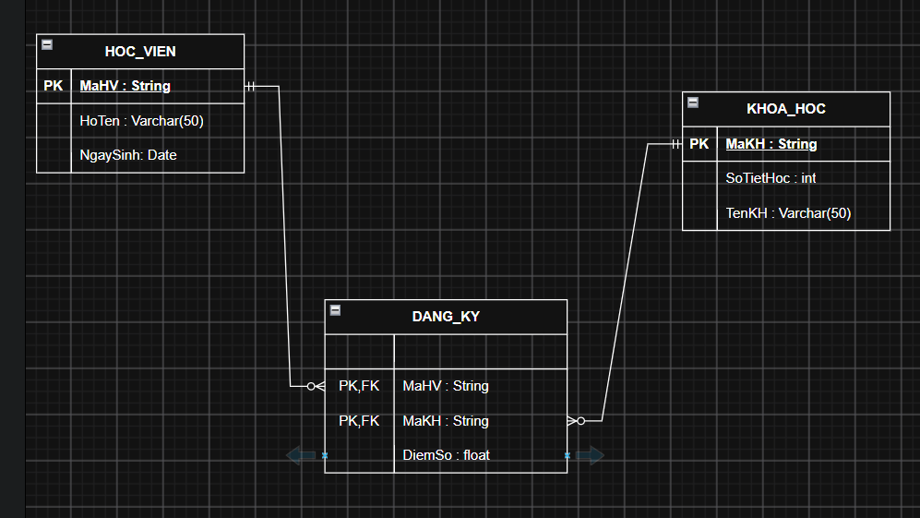

Bước 3 — Chuẩn hóa dữ liệu (Xử lý vi phạm 2NF)
1. Phân tích lỗi vi phạm dạng chuẩn 2NF (2nd Normal Form):
Cột vi phạm | Lý do vi phạm (Phụ thuộc hàm từng phần) | Đề xuất cách khắc phục
TenKH | Bảng có khóa chính ghép là (MaHV, MaKH). Trường DiemSo phụ thuộc vào cả 2 khóa này (phải biết ai học môn nào mới có điểm). Tuy nhiên, trường TenKH chỉ phụ thuộc vào MaKH, hoàn toàn không phụ thuộc vào MaHV. Việc một thuộc tính không khóa chỉ phụ thuộc vào một phần của khóa chính ghép chính là vi phạm 2NF. | Tách trường TenKH ra khỏi bảng đăng ký, đưa trả về bảng lưu trữ thông tin khóa học gốc (KHOA_HOC). Bảng đăng ký chỉ giữ lại các trường phụ thuộc vào toàn bộ khóa ghép.
2. Bảng dữ liệu sau khi đã tách (Đạt chuẩn 2NF):
Bảng 1: DANG_KY (Bảng trung gian ghi nhận kết quả học tập)
MaHV (PK, FK) | MaKH (PK, FK) | DiemSo
HV01 | KH01 | 8.5
HV01 | KH02 | 9.0
HV02 | KH01 | 7.0
Bảng 2: KHOA_HOC (Bảng danh mục khóa học - Lưu thông tin độc lập)
MaKH (PK) | TenKH
KH01 | Nhập môn Lập trình
KH02 | Thiết kế CSDL

